PROD_01

PROD_02
Tarefa Criada.
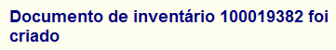

PROD_03
Item movimentado para Quarentena e bloqueado para inventario.
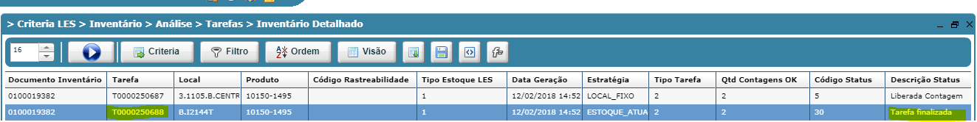
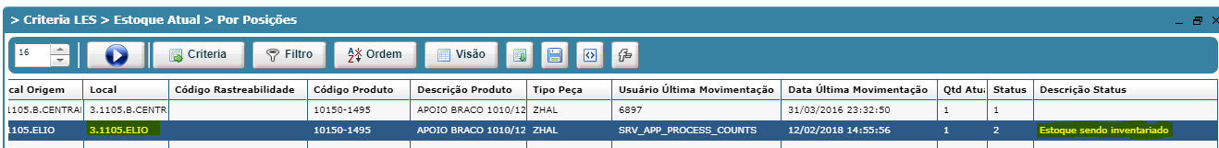

PROD_04
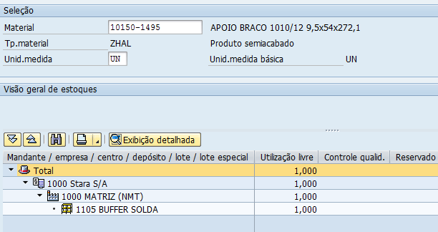

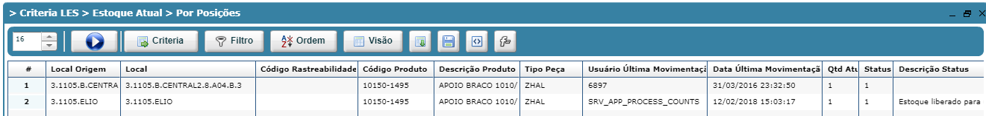

PROD_05
